青少年软件编程（图形化）等级考试（1级）
2025年12月 满分100分
姓名：＿＿＿＿＿＿ 准考证号：＿＿＿＿＿＿＿＿ 得分：＿＿＿＿＿＿

一、单选题（共25题，共50分）
1．下列哪个选项能修改角色的名字？（ ）
A．  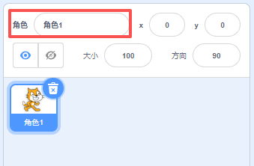 | B．  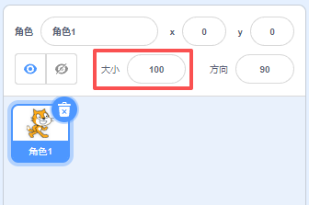
C．  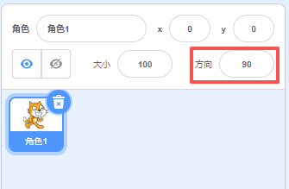 | D．  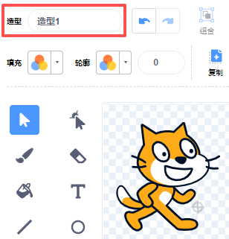

2．运行下列程序后，舞台上显示哪个背景？（ ）
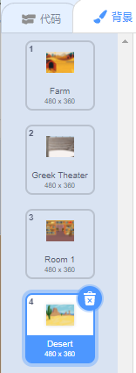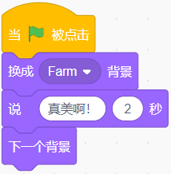
A．Farm
B．Greek Theater
C．Room 1
D．Desert

3．将拍摄的多张照片上传作为背景，下列哪个选项能够实现每次点击舞台就能看到下一张照片？（ ）
A．  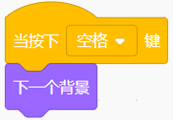 | B．  
C．  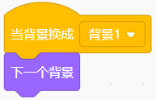 | D．  

4．绘制小猫倒立的造型，点击下列哪个按钮可以实现？（ ）
A．  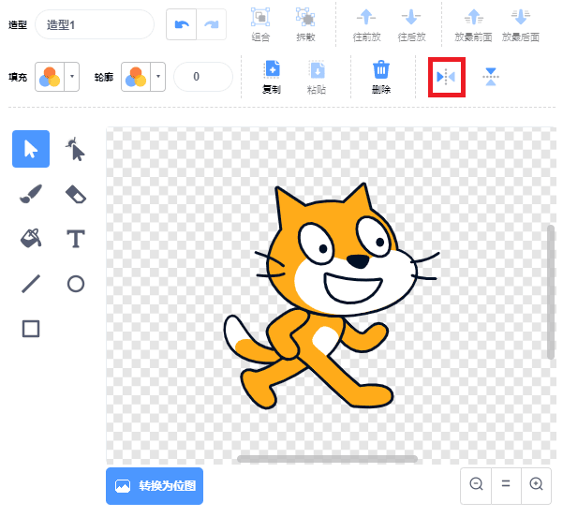 | B．  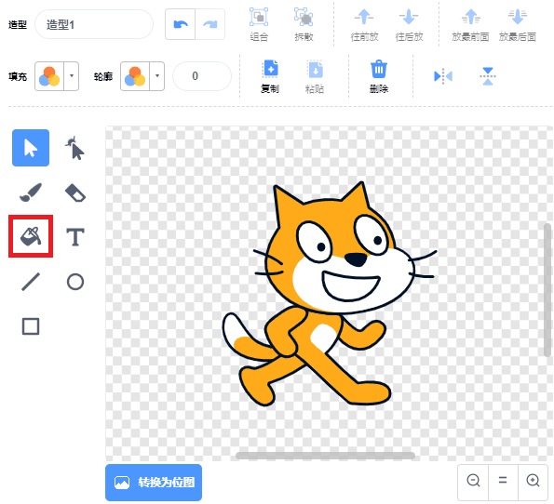
C．  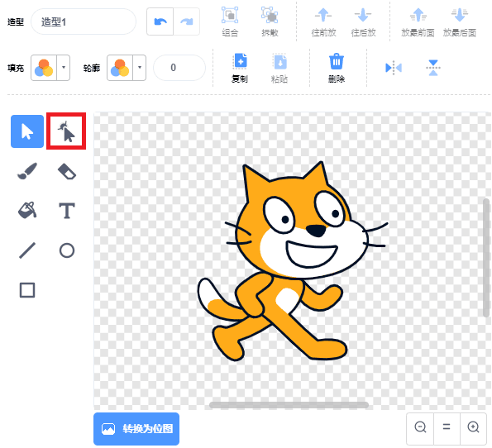 | D．  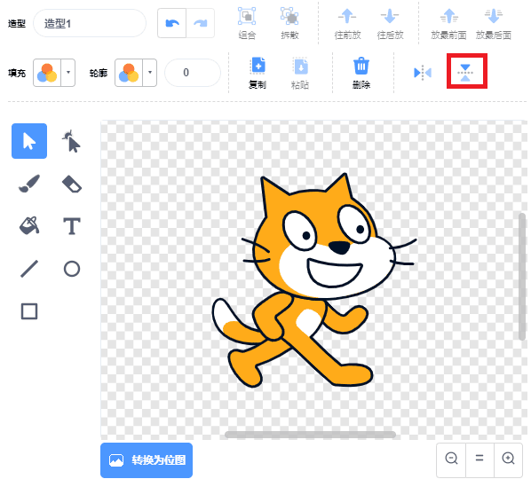

5．角色小狗和小猫的程序如下图所示，点击绿旗，3秒后，舞台上能看到？（ ）
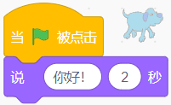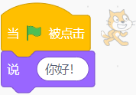
A．  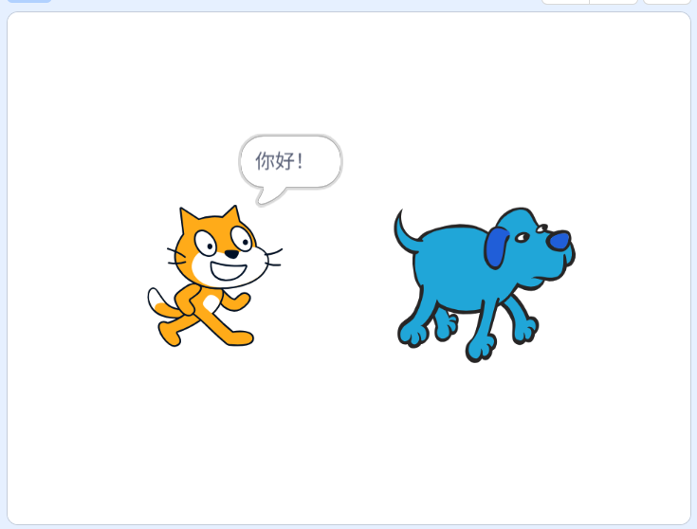 | B．  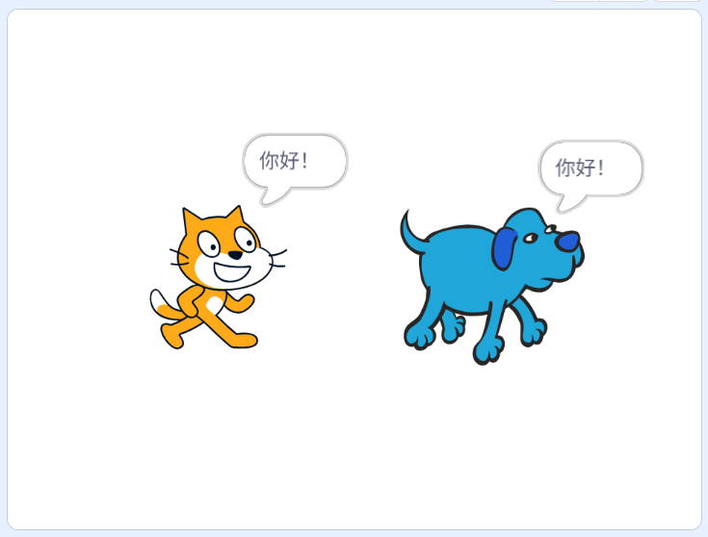
C．  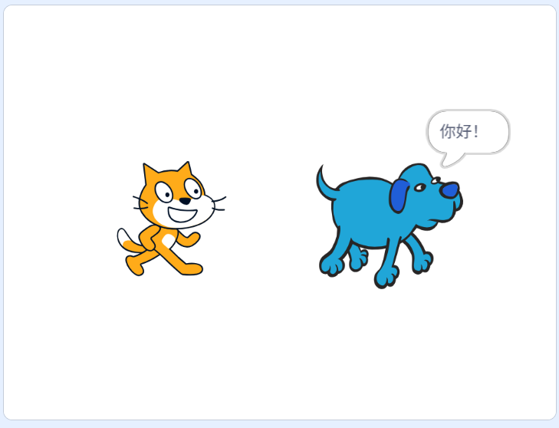 | D．  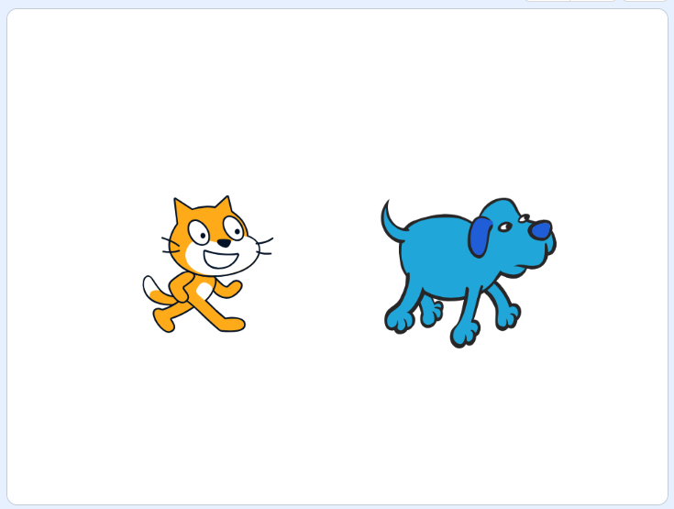

6．点击下列哪个选项的按钮，可以将网上下载的音乐上传到程序中？（ ）
A．  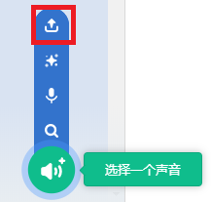 | B．  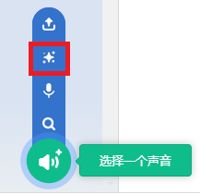
C．  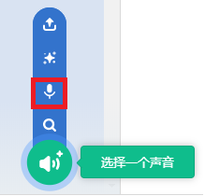 | D．  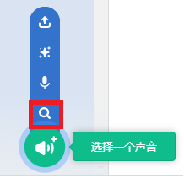

7．下列哪个按钮能改变积木的显示语言，例如可以将中文变为英文？（ ）

A．   | B．  
C．   | D．  

8．角色气球共有3个造型，运行下列程序后会切换成哪个造型？（ ）
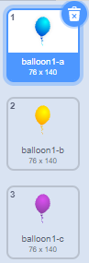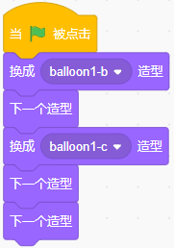
A．balloon1-a
B．balloon1-b
C．balloon1-c
D．balloon1-d

9．点击下列哪个按钮，可以将下面箭头从面向右，改为面向左？（ ）
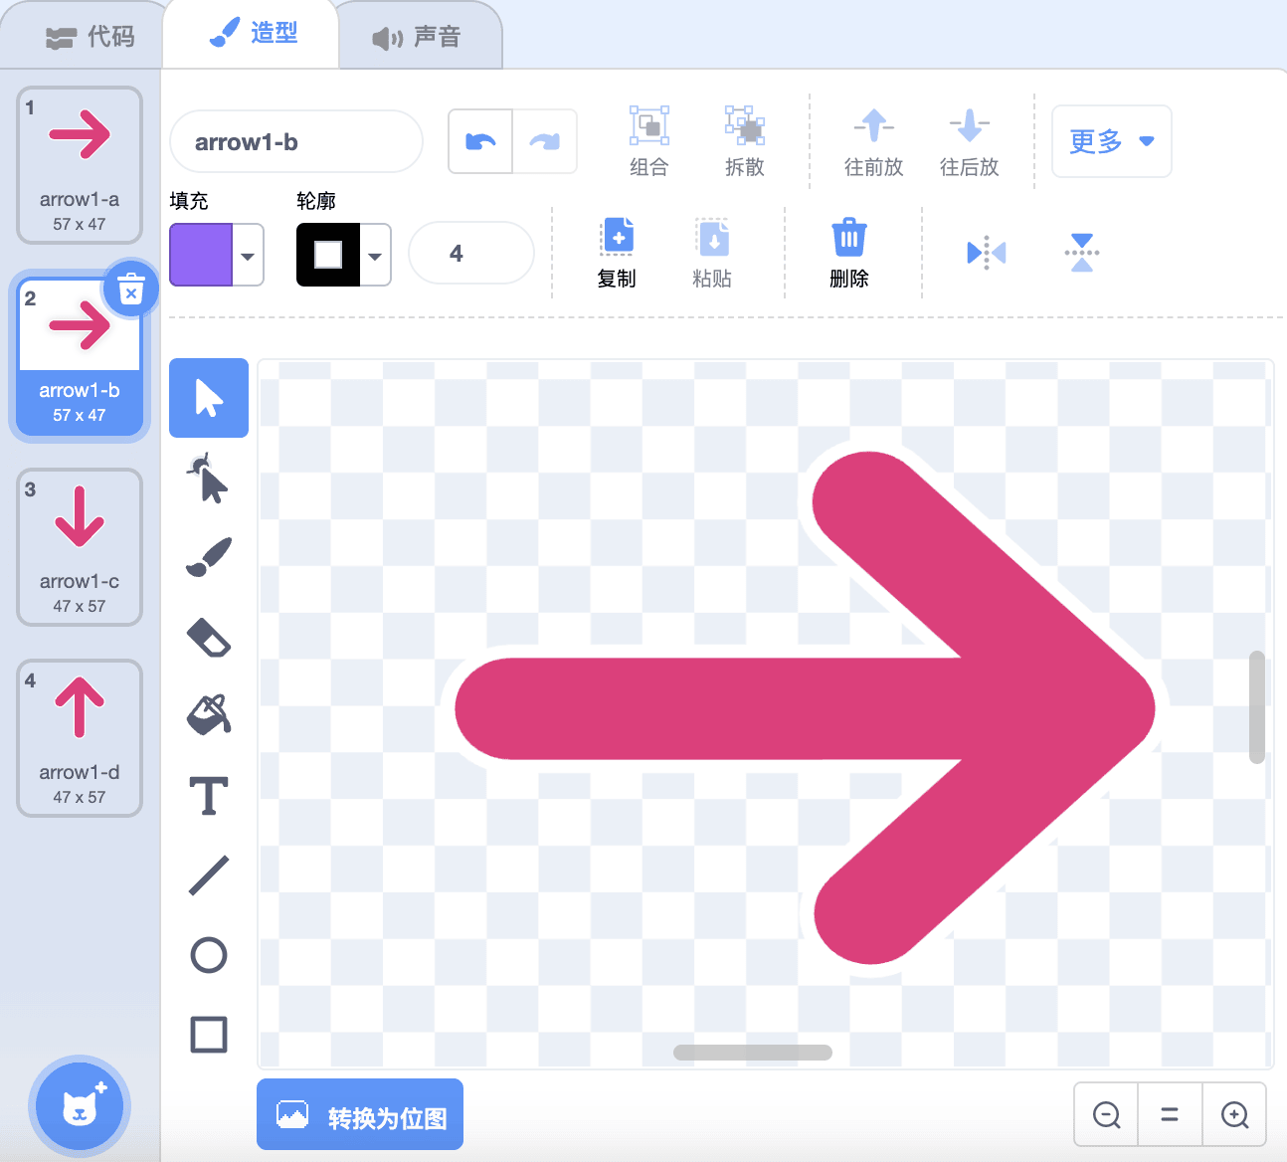
A选项可以进行水平翻转，B选项可以进行垂直翻转，C选项填充工具可以将选中的部分填充为指定的颜色，D选项画笔工具可以进行造型绘制。
A．   | B．  
C．   | D．  

10．小猫初始位置如下图所示，初始方向为面向90方向，下列哪个选项能让小猫移到舞台右边？（ ）
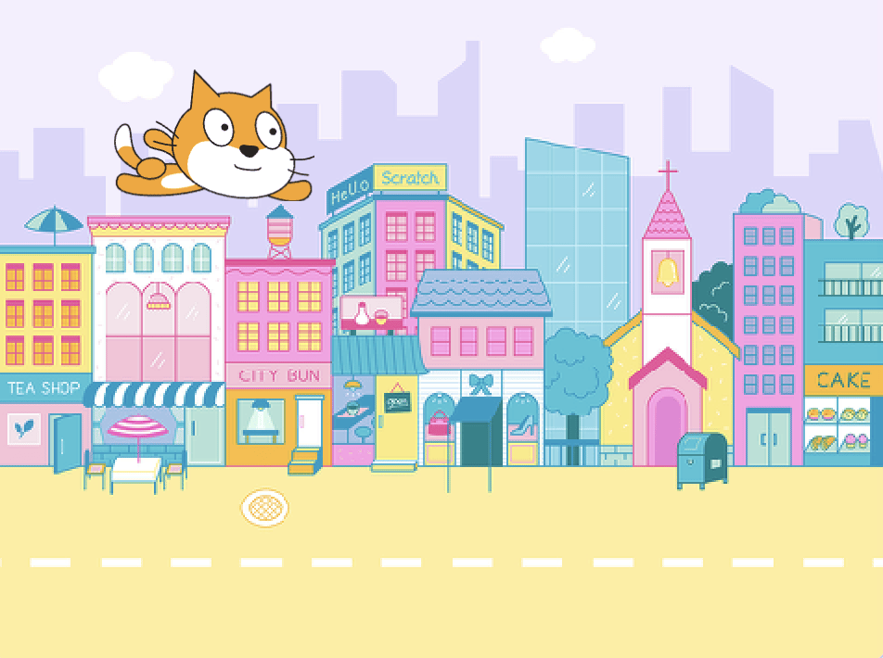
A．  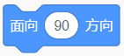 | B．  
C．  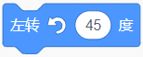 | D．  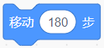

11．香蕉的初始位置和方向如下图所示，按下一次空格键后，舞台上能看到？（ ）
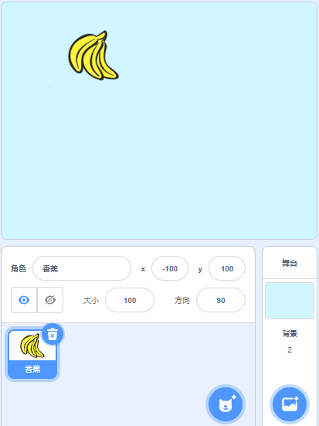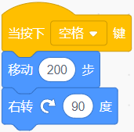
A．  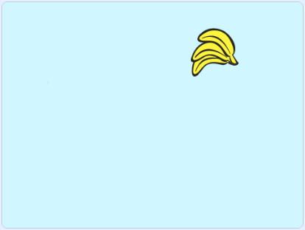 | B．  
C．   | D．  

12．下列哪个选项可以停止程序中正在播放的一段“歌曲”？（ ）
A．  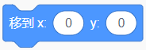 | B．  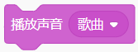
C．  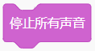 | D．  

13．根据下列数字的变化规律，“？”处应该填入什么数字？（ ）
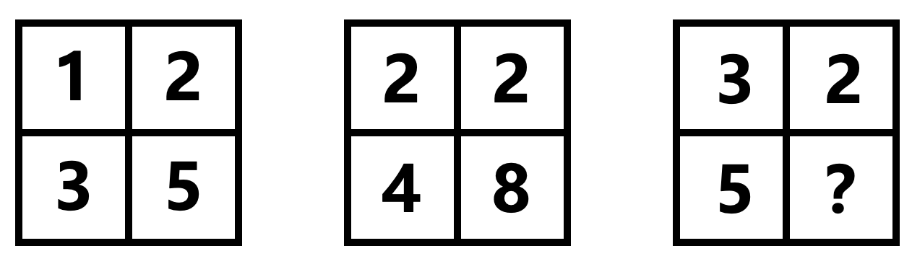
A．10
B．11
C．12
D．13

14．下列哪个选项能帮助蝌蚪找到青蛙妈妈？（ ）

A．  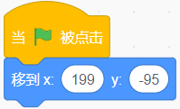 | B．  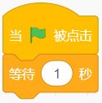
C．   | D．  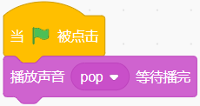

15．豫剧和昆曲两个音乐的时长都是10秒，下列哪个选项的程序，能够实现完整播放完一种戏曲后，再播放另外一种戏曲？（ ）
A．  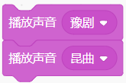 | B．  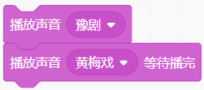
C．  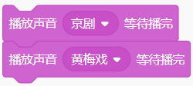 | D．  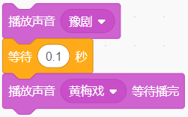

16．孙悟空有多个造型，想实现每隔一秒变换一个样子，应该使用下列哪个积木？（ ）
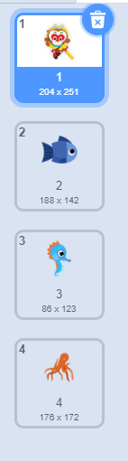
A．  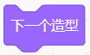 | B．  
C．   | D．  

17．小猫初始造型为第一个造型，运行下列哪个选项的程序不能切换成第二个造型？（ ）
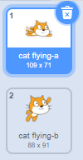
A．  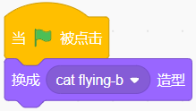 | B．  
C．  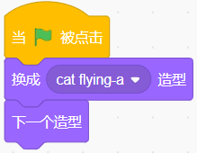 | D．  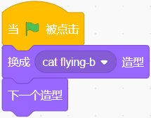

18．想实现按下空格键，小幽灵向前移动，应该使用下列哪个选项的积木？（ ）

A．   | B．  
C．   | D．  

19．点击下列哪个按钮，程序会从上到下执行？（ ）
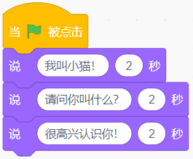
A．   | B．  
C．   | D．  

20．摩托车有四个造型，运行下列哪个选项的程序后，会变成第二个造型？（ ）
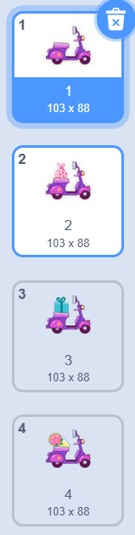
A．  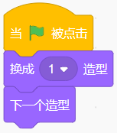 | B．  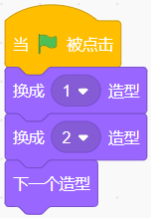
C．  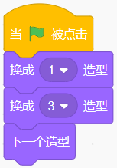 | D．  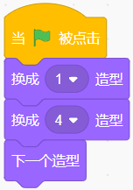

21．趣味足球比赛开始了，足球初始位置如下图所示，下列哪个选项可以实现，按下空格键后足球可以被踢进球筐？（ ）

A．  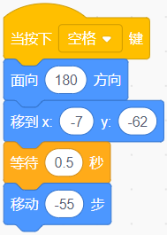 | B．  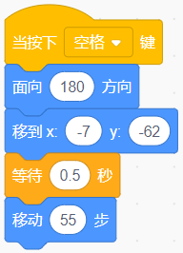
C．  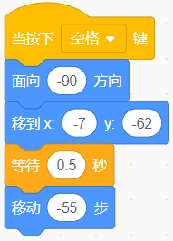 | D．  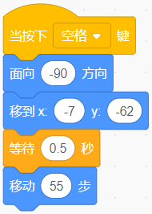

22．运行下列哪个选项的程序后，音量调整为60？（ ）
A．  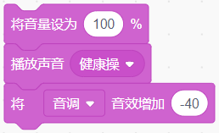 | B．  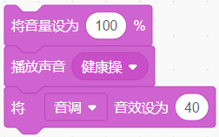
C．  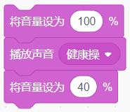 | D．  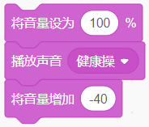

23．乐乐去餐厅吃早餐，餐厅内的主食有包子、水饺、面条；饮品有牛奶、橙汁、酸奶。妈妈要求他的早餐必须要有1份主食和1杯饮品。请问他一共有多少种不同的搭配方法？（ ）
A．1
B．3
C．6
D．9

24．小美家有很多双鞋子，有3双帆布鞋、1双小皮鞋，帆布鞋比运动鞋少1双。小美家一共有多少双鞋子？（ ）
A．3
B．5
C．8
D．11

25．大宝和几个小朋友排成了一排，从左边数大宝是第3个，从右边数大宝是第5个。这一排一共有多少个小朋友？（ ）
A．3
B．5
C．7
D．9

二、判断题（共10题，共20分）
26．新建一个项目，默认是没有角色的，需要自己添加第一个角色。（ ）

27．如果声音音量太小，可以点击下列红框的按钮来加大音量。（ ）
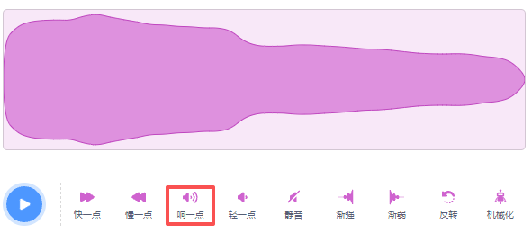

28．可以给背景编程，使用下列积木切换角色的造型。（ ）
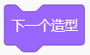

29．点击红框处按钮，舞台上将看不到小猫角色。（ ）
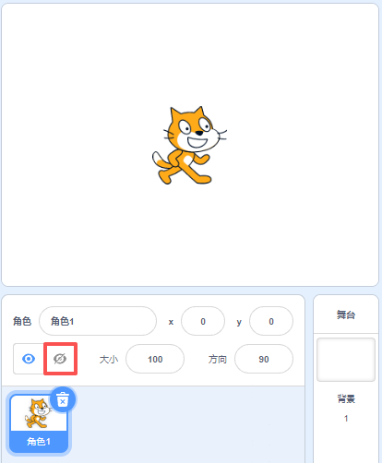

30．舞台区全屏显示状态下时，点击下列按钮可以取消全屏显示。（ ）


31．一个程序中只能有一个舞台，但是可以有多个角色。（ ）

32．从上往下切蛋糕，一共切三刀，最多能分出7块蛋糕。（ ）
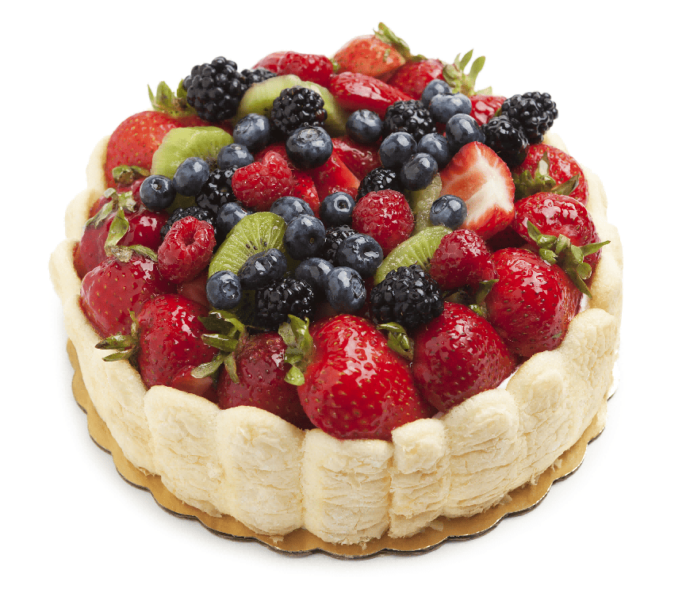
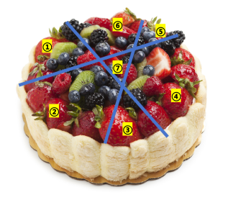

33．小女孩初始位置在地图左下方，每条红色线段的长度是100，运行下列程序后，小女孩能沿着四条红色线段走到红框书店处。（ ）
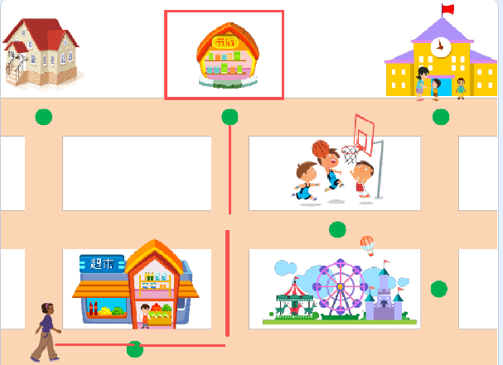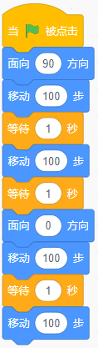

34．小甲虫初始位置如下图所示，运行下列程序后，小甲虫会出现在“右球筐”内。（ ）
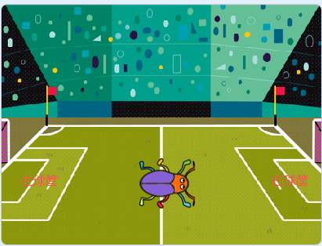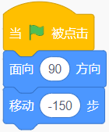

35．在录制声音后，可以播放试听，如果达不到想要的效果，不可以选择重新录制，只能选择保存。（ ）

三、编程题（共2题，共30分）
36．变魔法
1.准备工作
（1）添加背景：Theater；
（2）删除默认小猫角色，添加角色：wizard girl，Fishbowl。
2.功能实现
（1）角色初始位置如下图所示，鱼缸初始造型为”Fishbowl-b“；
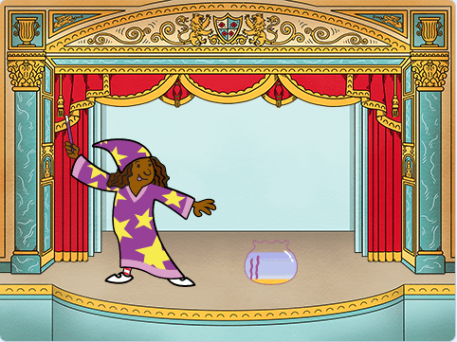
（2）点击绿旗，魔法师说“变”2秒；
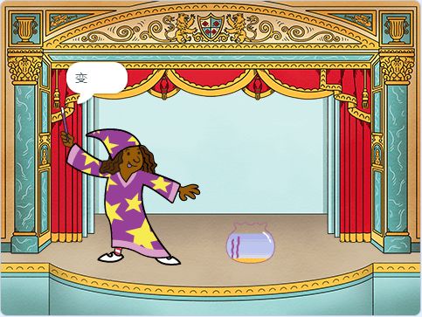
（3）魔法师说完后，鱼缸切换成有小鱼的造型“Fishbowl-a“。
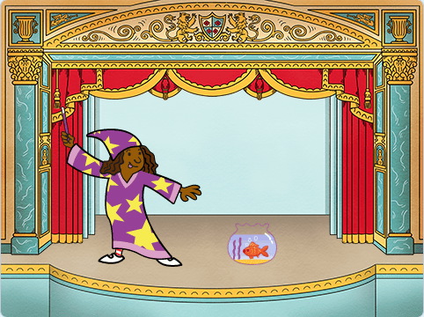

37．大棕熊的冬去春来
1.准备工作
（1）添加背景：Winter、Forest；
（2）删除默认小猫角色，添加角色：Bear-walking。
2.功能实现
（1）点击绿旗，初始背景为Winter，棕熊初始造型为bear-walk-a，它初始位置在舞台左侧，面向右；
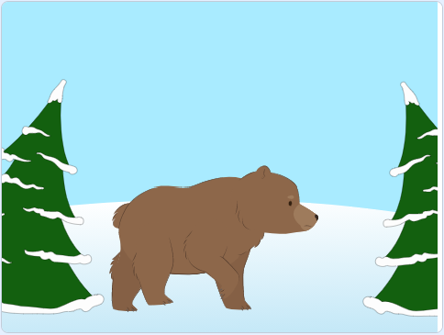
（2）棕熊从舞台左侧向右走，每走20步，切换下一个造型，等待1秒；
（3）当棕熊走到100步时停止走动，切换成下一个背景。
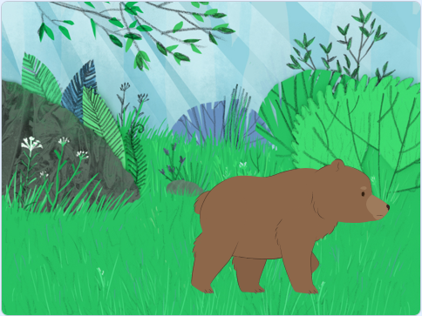

参考答案
一、单选题（共25题，共50分）
1．A | 2．B | 3．D | 4．D | 5．A
6．A | 7．A | 8．B | 9．A | 10．D
11．A | 12．C | 13．B | 14．A | 15．C
16．A | 17．D | 18．D | 19．A | 20．A
21．A | 22．D | 23．D | 24．C | 25．C

二、判断题（共10题，共20分）
26．错误 | 27．正确 | 28．错误 | 29．正确 | 30．错误
31．正确 | 32．正确 | 33．正确 | 34．错误 | 35．错误

三、编程题（共2题，共30分）
36．评分标准：
（1）角色、背景添加正确；（3分）
（2）角色初始位置正确；（2分）
（3）鱼缸初始造型为“Fishbowl-b”；（2分）
（4）点击绿旗，魔法师能说“变”2秒；（4分）
（5）魔法师说完后，鱼缸能切换成造型“Fishbowl-a”。（4分）
37．评分标准：
（1）能正确添加背景角色；（3分）
（2）角色初始造型、位置及背景设置正确；（3分）
（3）角色Bear-walking从舞台左侧向右走，每走20步，切换下一个造型，等待1秒；（6分）
（4）当Bear-walking走到100步时，切换成下一个背景。（3分）

